软件测试报告(STR)

——基于Flutter的移动端跨平台记账APP


项目名称： 账单记录APP
专业班级： 软件工程1802
小组成员：徐任、牟灵成、莫丁阳
指导教师： 杨枨老师

软件测试报告(STR)
说明：
1.《软件测试报告》(STR)是对计算机软件配置项CSCl,软件系统或子系统，或与软件相关项目执行合格性测试的记录。
2.通过STR，需方能够评估所执行的合格性测试及其测试结果。
编号 | 修订日期 | 版本/状态 | 修订人 | 备注
01 | 2020.12.15 | 0.1 | 徐任 | 初稿
02 | 2020.12.20 | 0.2 | 徐任
03 | 2020.12.28 | 0.3 | 徐任
04 | 2021.1.18 | 1.0 | 徐任 | 总结评审

目录
软件测试报告(STR) 1
软件测试报告(STR) 2
1引言 4
1.1标识 4
1.2系统概述 4
1.3文档概述 5
2引用文件 5
3测试结果概述 6
3.1对被测试软件的总体评估 6
3.1.1单元测试 7
3.1.2集成测试 16
3.1.3系统测试 25
3.1.4确认测试 30
3.2测试环境的影响 31
3.3改进建议 32
4详细的测试结果 32
5测试记录 32
6评价 33
6.1能力。 33
6.2缺陷和限制。 33
6.3建议。 33
6.4结论。 33
7测试活动总结 33
8注解 33
附录 33

1引言

1.1标识
文件状态：  [ ] 草稿  [ ] 正式发布  [√] 正在修改 | 文件标识： | SE2020-G14-软件测试报告
文件状态：  [ ] 草稿  [ ] 正式发布  [√] 正在修改 | 当前版本： | 1.0
文件状态：  [ ] 草稿  [ ] 正式发布  [√] 正在修改 | 作者： | 徐任、牟灵成、莫丁阳
文件状态：  [ ] 草稿  [ ] 正式发布  [√] 正在修改 | 完成日期： | 2021-1-18

1.2系统概述
本文档适用账单记录APP项目：“制账”。
“制账”是一款以记录账单、展示账单为主要功能的清洁 APP，追求简洁界面、充实功能、少广告、无收费，操作简单易上手，图表分析易看懂。
需方：杨枨老师；
投资方兼开发方：G14小组；
当然用户：杨枨老师；
典型用户：邢海粟、廖安琪、赵宇阳；
支持机构：浙大城市学院；
项目首先会在G14小组成员电脑上的模拟器试运行，正式版将在杨枨老师的手机上运行。
开发历史：
2020.9.29-2020.10.18 课题选择
2020.10.20-2020.11.1 项目计划
2020.11.3-2020.11.8 可行性分析
2020.11.10-2020.11.22 需求说明
2020.11.24-2020.11.29 总体设计
2020.12.1-2020.12.6 详细设计
2020.10.5-2021.1.3 项目开发
2020.12.25-2020.12.29 软件测试
2020.1.5-2020.1.20 项目总结

相关文档：
SE2020-G14-正式选题1.0.docx
SE2020-G14-项目计划书1.4.docx
SE2020-G14-可行性分析(研究)报告(FAR)1.4.docx
SE2020-G14-软件需求说明1.4.docx
SE2020-G14-系统设计说明1.2.docx
SE2020-G14-软件设计说明1.2.docx
SE2020-G14-软件用户手册1.2.docx
SE2020-G14-数据库设计说明1.2.docx
SE2020-G14-代码清单1.0.docx
SE2020-G14-软件测试说明1.0.docx
SE2020-G14-数据库设计报告1.0.docx
代码编写规范1.0.docx
G14版本命名规则1.0.docx

1.3文档概述
本软件测试报告用于指导开发“制账”APP项目顺利进行并最终通过评审的项目产品。本软件测试报告面向项目组全体成员。

2引用文件
[1]GB+T-8567-2006计算机软件文档编制规范 16 - 软件测试报告(STR)
[2]SE2020-G14-正式选题.docx
[3]SE2020-G14-项目计划书.docx
[4]SE2020-G14-可行性分析(研究)报告(FAR).docx
[5]SE2020-G14-软件需求说明.docx
[6]SE2020-G14-系统设计说明.docx
[7]SE2020-G14-软件设计说明.docx
[8]SE2020-G14-软件用户手册.docx
[9]SE2020-G14-数据库设计说明.docx
[10]SE2020-G14-代码清单.docx
[11]SE2020-G14-软件测试说明.docx
[12]SE2020-G14-数据库设计报告.docx
[13]代码编写规范.docx
[14]G14版本命名规则.docx

3测试结果概述
本章应分为以下几条提供测试结果的概述。

3.1对被测试软件的总体评估
本条应：
a.根据本报告中所展示的测试结果，提供对该软件的总体评估；
b.标识在测试中检测到的任何遗留的缺陷、限制或约束。可用问题/变更报告提供缺陷信息；
c.对每一遗留缺陷、限制或约束，应描述：
1)对软件和系统性能的影响，包括未得到满足的需求的标识；
2)为了更正它，将对软件和系统设计产生的影响；
3)推荐的更正方案/方法。

3.1.1单元测试

3.1.1.1 add
测试代码：
import 'package:flutter/material.dart';
import 'package:flutter_test/flutter_test.dart';
import 'package:zhizhang/pages/add.dart';
void main() {
testWidgets("Login", (WidgetTester tester) async {
// 加载 MyWidget
await tester.pumpWidget(MaterialApp(
home: Material(
child: AddPage(
),
),
));
});
}

测试结果：
测试单元 | 测试用例 | 测试结果 | 测试者
add | expect(find.text("支出"), findsOneWidget);  语句覆盖 | 通过 | 徐任
add | expect(find.text("收入"), findsOneWidget);  语句覆盖 | 通过 | 徐任
add | expect(find.byKey(Key('addback')),findsOneWidget);  判定覆盖 | 通过 | 徐任
add | expect(find.byKey(Key(' addincomeTab  ')),findsOneWidget);  判定覆盖 | 通过 | 徐任
add | expect(find.text("支出"), findsNWidgets(2));  语句覆盖 | 错误  is not enough | 徐任
add | expect(find.text("收入"), findsNWidgets(2));  语句覆盖 | 错误  is not enough | 徐任

3.1.1.2 details
测试代码：
import 'package:flutter/material.dart';
import 'package:flutter_test/flutter_test.dart';
import 'package:zhizhang/pages/details.dart';
void main() {
testWidgets("Login", (WidgetTester tester) async {
// 加载 MyWidget
await tester.pumpWidget(MaterialApp(
home: Material(
child: details (
),
),
));
});
}
测试结果：
测试单元 | 测试用例 | 测试结果 | 测试者
details | await tester.tap(find.byIcon(Icons.person_outline));  语句覆盖 | 通过 | 徐任
details | expect(find.byIcon(Icons.arrow_drop_down),findsOneWidget);  语句覆盖 | 通过 | 徐任
details | expect(find.text("没有数据"), findsOneWidget);  语句覆盖 | 通过 | 徐任
details | expect(find.text("排行榜"), findsOneWidget);  语句覆盖 | 通过 | 徐任
details | expect(find.byKey(Key('rank')),findsOneWidget); | 通过 | 徐任
details | expect(find.text("没有数据"), findsNWidgets(2));  语句覆盖 | 错误  is not enough | 徐任
details | expect(find.text("排行榜"), findsNWidgets(2));  语句覆盖 | 错误  is not enough | 徐任
details | expect(find.byIcon(Icons.person_outline), findsNWidgets(2));  语句覆盖 | 错误  is not enough

3.1.1.3 forgetPwd
测试代码：
import 'package:flutter/material.dart';
import 'package:flutter_test/flutter_test.dart';
import 'package:zhizhang/pages/forgetPwd.dart';
void main() {
testWidgets("Login", (WidgetTester tester) async {
// 加载 MyWidget
await tester.pumpWidget(MaterialApp(
home: Material(
child: ForgetPwdPage(
),
),
));
});
}

测试结果：
测试单元 | 测试用例 | 测试结果 | 测试者
forgetPwd | expect(find.text("忘记密码"), findsOneWidget);  语句覆盖 | 通过 | 徐任
forgetPwd | expect(find.text("账号"), findsOneWidget);  语句覆盖 | 通过 | 徐任
forgetPwd | expect(find.text("输入你的账号"), findsOneWidget);  语句覆盖 | 通过 | 徐任
forgetPwd | expect(find.text("手机号"), findsOneWidget);  语句覆盖 | 通过 | 徐任
forgetPwd | expect(find.text("输入你的手机号"), findsOneWidget);  语句覆盖 | 通过 | 徐任
forgetPwd | await tester.tap(find.widgetWithText(RaisedButton, "找回密码"));  语句覆盖 | 通过 | 徐任
forgetPwd | expect(find.byKey(Key('forgetback')),findsOneWidget);  语句覆盖 | 通过 | 徐任
forgetPwd | expect(find.byKey(Key('forgettrue')),findsOneWidget);  语句覆盖 | 错误  means none were found but one was expected | 徐任
forgetPwd | expect(find.byKey(Key('forgetfalse')),findsOneWidget);  语句覆盖 | 错误  means none were found but one was expected | 徐任
forgetPwd | expect(find.text("忘记密码"), findsNWidgets(2));  语句覆盖 | 错误  is not enough
forgetPwd | expect(find.text("账号"), findsNWidgets(2));  语句覆盖 | 错误  is not enough
forgetPwd | expect(find.text("输入你的账号"), findsNWidgets(2));  语句覆盖 | 错误  is not enough
forgetPwd | expect(find.text("手机号"), findsNWidgets(2));  语句覆盖 | 错误  is not enough
forgetPwd | expect(find.text("输入你的手机号"), findsNWidgets(2));  语句覆盖 | 错误  is not enough

3.1.1.4 login
测试代码：
import 'package:flutter/material.dart';
import 'package:flutter_test/flutter_test.dart';
import 'package:zhizhang/pages/login.dart';
void main() {
testWidgets("Login", (WidgetTester tester) async {
// 加载 MyWidget
await tester.pumpWidget(MaterialApp(
home: Material(
child: LoginPage(
),
),
));
});
}
测试结果：
测试单元 | 测试用例 | 测试结果 | 测试者
Login | expect(find.text("登录"), findsWidgets);  语句覆盖 | 通过 | 牟灵成
Login | expect(find.text("账号"), findsOneWidget);  语句覆盖 | 通过 | 牟灵成
Login | expect(find.text("输入你的账号"), findsOneWidget);  语句覆盖 | 通过 | 牟灵成
Login | expect(find.text("密码"), findsOneWidget);  语句覆盖 | 通过 | 牟灵成
Login | expect(find.text("输入你的密码"), findsOneWidget);  语句覆盖 | 通过 | 牟灵成
Login | await tester.tap(find.widgetWithText(RaisedButton, "登录"));  语句覆盖 | 通过 | 牟灵成
Login | await tester.tap(find.widgetWithText(Row, "立即注册"));  语句覆盖 | 通过 | 牟灵成
Login | await tester.tap(find.widgetWithText(Row, "忘记密码？"));  语句覆盖 | 通过 | 牟灵成
Login | expect(find.text("登录"), findsNWidgets(3));  语句覆盖 | 错误  is not enough | 牟灵成
Login | expect(find.text("账号不能为空"), findsOneWidget);  判定覆盖 | 错误  means none were found but one was expected | 牟灵成
Login | expect(find.text("密码不能为空"), findsOneWidget);  判定覆盖 | 错误  means none were found but one was expected | 牟灵成
Login | expect(find.byKey(Key('loginfalse')),findsOneWidget);  语句覆盖 | 错误  means none were found but one was expected | 牟灵成
Login | expect(find.text("登录"), findsOneWidget);  语句覆盖 | 错误  is too many | 牟灵成

3.1.1.5 modifyPwd
测试代码：
import 'package:flutter/material.dart';
import 'package:flutter_test/flutter_test.dart';
import 'package:zhizhang/pages/ modifyPwd.dart';
void main() {
testWidgets("Login", (WidgetTester tester) async {
// 加载 MyWidget
await tester.pumpWidget(MaterialApp(
home: Material(
child: modifyPwd (
),
),
));
});
}
测试结果：
测试单元 | 测试用例 | 测试结果 | 测试者
modifyPwd | expect(find.text("修改密码"), findsWidgets);  语句覆盖 | 通过 | 徐任
modifyPwd | expect(find.text("旧密码"), findsOneWidget);  语句覆盖 | 通过 | 徐任
modifyPwd | expect(find.text("输入你的密码"), findsNWidgets(2));  语句覆盖 | 通过 | 徐任
modifyPwd | expect(find.text("新密码"), findsOneWidget);  语句覆盖 | 通过 | 徐任
modifyPwd | expect(find.text("确认密码"), findsOneWidget);  语句覆盖 | 通过 | 徐任
modifyPwd | await tester.tap(find.widgetWithText(RaisedButton, "修改密码"));  语句覆盖 | 通过 | 徐任
modifyPwd | expect(find.text("密码不能为空"), findsOneWidget);  判定覆盖 | 错误  means none were found but one was expected | 徐任
modifyPwd | expect(find.text("密码不大于16位"), findsOneWidget);  判定覆盖 | 错误  means none were found but one was expected | 徐任
modifyPwd | expect(find.text("密码不低于6位"), findsOneWidget);  判定覆盖 | 错误  means none were found but one was expected | 徐任

3.1.1.6 person
测试代码：
import 'package:flutter/material.dart';
import 'package:flutter_test/flutter_test.dart';
import 'package:zhizhang/pages/person.dart';
void main() {
testWidgets("Login", (WidgetTester tester) async {
// 加载 MyWidget
await tester.pumpWidget(MaterialApp(
home: Material(
child: PersonPage(
),
),
));
});
}
测试结果：
测试单元 | 测试用例 | 测试结果 | 测试者
person | expect(find.text("个人页面"), findsOneWidget);  语句覆盖 | 通过 | 徐任
person | expect(find.text("昵称"), findsOneWidget);  语句覆盖 | 通过 | 徐任
person | expect(find.text("手机号"), findsOneWidget);  语句覆盖 | 通过 | 徐任
person | expect(find.text("记账成就"), findsOneWidget);  语句覆盖 | 通过 | 徐任
person | expect(find.widgetWithText(RaisedButton, "修改密码"), findsOneWidget);  语句覆盖 | 通过 | 徐任
person | expect(find.widgetWithText(RaisedButton, "退出登录"), findsOneWidget);  语句覆盖 | 通过 | 徐任
 | expect(find.text("昵称不能大于6"),findsOneWidget);  判定覆盖 | 通过 | 徐任

3.1.1.7 register
测试代码：
import 'package:flutter/material.dart';
import 'package:flutter_test/flutter_test.dart';
import 'package:zhizhang/pages/register.dart';
void main() {
testWidgets("Login", (WidgetTester tester) async {
// 加载 MyWidget
await tester.pumpWidget(MaterialApp(
home: Material(
child: RegisterPage (
),
),
));
});
}
测试结果：
测试单元 | 测试用例 | 测试结果 | 测试者
Login | expect(find.text("注册"), findsWidgets);  语句覆盖 | 通过 | 牟灵成
Login | expect(find.text("昵称"), findsOneWidget);  语句覆盖 | 通过 | 牟灵成
Login | expect(find.text("输入你的昵称"), findsOneWidget);  语句覆盖 | 通过 | 牟灵成
Login | expect(find.text("密码"), findsOneWidget);  语句覆盖 | 通过 | 牟灵成
Login | expect(find.text("输入你的密码"), findsOneWidget);  语句覆盖 | 通过 | 牟灵成
Login | expect(find.text("确认密码"), findsOneWidget);  语句覆盖 | 通过 | 牟灵成
Login | text("确认你的密码")  语句覆盖 | 通过 | 牟灵成
Login | expect(find.text("手机号"), findsOneWidget);  语句覆盖 | 通过 | 牟灵成
Login | expect(find.text("输入你的手机号"), findsOneWidget);  语句覆盖 | 通过 | 牟灵成
Login | await tester.tap(find.widgetWithText(RaisedButton, "注册"));  语句覆盖 | 通过 | 牟灵成

3.1.2集成测试
测试模块 | 测试用例（账号、密码） | 测试结果
登录模块 | 可能存在的情况：  - 账号密码正确  - 账号不存在  - 账号为空  - 密码错误  - 密码为空  所需要的参数：  final userIdFinder = find.byValueKey("id");  final userPwdFinder = find.byValueKey("password");  final buttonFinder = find.byValueKey("login");
登录模块 | await driver.tap(userIdFinder);  await driver.enterText("10004");  await driver.tap(userPwdFinder);  await driver.enterText("1234567"); | 账号密码正确
登录模块 | await driver.tap(userIdFinder);  await driver.enterText("10005");  await driver.tap(userPwdFinder);  await driver.enterText("1234567"); | 账号或密码错误，请检查
登录模块 | await driver.tap(userIdFinder);  await driver.enterText("10003");  await driver.tap(userPwdFinder);  await driver.enterText("1234567"); | 账号或密码错误，请检查
登录模块 | await driver.tap(userIdFinder);  await driver.enterText("");  await driver.tap(userPwdFinder);  await driver.enterText("1234567"); | 账号不能为空
登录模块 | await driver.tap(userIdFinder);  await driver.enterText("10003");  await driver.tap(userPwdFinder);  await driver.enterText(""); | 密码不能为空

测试模块 | 测试用例（账号、密码、确认密码） | 测试结果
注册模块 | 可能存在的情况：  - 账号密码确认密码手机号正确  - 账号已存在  - 账号不符合规范  - 密码不符合规范  - 密码和确认密码不一致  - 手机号不符合规范  所需要的参数：  final registerNameFinder = find.byValueKey("registername");  final registerPwd1Finder = find.byValueKey("registerpwd");  final registerPwd2Finder = find.byValueKey("registerpwd2");  final registerPhoneFinder = find.byValueKey("registerphone");
注册模块 | await driver.tap(registerNameFinder);  await driver.enterText("大鸟转转转");  await driver.tap(registerPwd1Finder);  await driver.enterText("1234567");  await driver.tap(registerPwd2Finder);  await driver.enterText("1234567");  await driver.tap(registerPhoneFinder);  await driver.enterText("12345678911");  await driver.tap(registerButtonFinder); | 注册完成
注册模块 | await driver.tap(registerNameFinder);  await driver.enterText("牵寻盛");  await driver.tap(registerPwd1Finder);  await driver.enterText("1234567");  await driver.tap(registerPwd2Finder);  await driver.enterText("1234567");  await driver.tap(registerPhoneFinder);  await driver.enterText("12345678911");  await driver.tap(registerButtonFinder); | 账号已存在
注册模块 | await driver.tap(registerNameFinder);  await driver.enterText("牵寻盛1111");  await driver.tap(registerPwd1Finder);  await driver.enterText("12345");  await driver.tap(registerPwd2Finder);  await driver.enterText("12345");  await driver.tap(registerPhoneFinder);  await driver.enterText("12345678911");  await driver.tap(registerButtonFinder); | 账号不符合规范
注册模块 | await driver.tap(registerNameFinder);  await driver.enterText("大鸟转转转");  await driver.tap(registerPwd1Finder);  await driver.enterText("1234567");  await driver.tap(registerPwd2Finder);  await driver.enterText("1234567");  await driver.tap(registerPhoneFinder);  await driver.enterText("12345678911");  await driver.tap(registerButtonFinder); | 密码不符合规范
注册模块 | await driver.tap(registerNameFinder);  await driver.enterText("大鸟转转转");  await driver.tap(registerPwd1Finder);  await driver.enterText("1234567");  await driver.tap(registerPwd2Finder);  await driver.enterText("1234567");  await driver.tap(registerPhoneFinder);  await driver.enterText("123456789111");  await driver.tap(registerButtonFinder); | 手机号不符合规定
注册模块 | await driver.tap(registerNameFinder);  await driver.enterText("大鸟转转转");  await driver.tap(registerPwd1Finder);  await driver.enterText("1234567");  await driver.tap(registerPwd2Finder);  await driver.enterText("123456");  await driver.tap(registerPhoneFinder);  await driver.enterText("12345678911");  await driver.tap(registerButtonFinder); | 两次密码不同"

测试模块 | 测试用例（账号、手机号、密码、确认密码） | 测试结果
忘记密码模块 | 可能存在的情况：  - 账号手机号正确  - 账号不存在  - 手机号错误  所需要的参数：  final forgetidFinder = find.byValueKey("forgetid");  final forgetphoneFinder = find.byValueKey("forgetphone");
忘记密码模块 | await driver.enterText("10004");  await driver.tap(forgetphoneFinder);  await driver.enterText("12345678911");  await driver.tap(forgetFinder); | 密码重置为：123456，请返回登录
忘记密码模块 | await driver.enterText("10005");  await driver.tap(forgetphoneFinder);  await driver.enterText("12345678911");  await driver.tap(forgetFinder); | 账号与手机号不匹配
忘记密码模块 | await driver.enterText("10004");  await driver.tap(forgetphoneFinder);  await driver.enterText("12345678919");  await driver.tap(forgetFinder); | 账号与手机号不匹配

测试模块 | 测试用例（类型、时间、金额、备注） | 测试结果
记录账单模块 | 可能存在的情况：  - 支出  - 收入  所需要的参数：
记录账单模块 | final addPayFinder = find.text("服饰美容");  await driver.tap(addPayFinder);  final number1Finder = find.text("3");  await driver.tap(number1Finder);  final number2Finder = find.text("0");  await driver.tap(number2Finder);  final remarkFinder = find.byValueKey("remark");  await driver.tap(remarkFinder);  await driver.enterText("无");  final finishFinder = find.byValueKey("finish");  await driver.tap(finishFinder); | 添加支出账单
记录账单模块 | final add2Finder = find.text("添加");  await driver.tap(add2Finder);  final IncomeFinder = find.text("收入");  await driver.tap(IncomeFinder);  final addIncomeFinder = find.text("工资");  await driver.tap(addIncomeFinder);  final number3Finder = find.text("3");  await driver.tap(number3Finder);  final number4Finder = find.text("0");  await driver.tap(number4Finder);  final number5Finder = find.text("0");  await driver.tap(number5Finder);  final number6Finder = find.text("0");  await driver.tap(number6Finder);  final finish1Finder = find.byValueKey("finish");  await driver.tap(finish1Finder); | 添加收入账单

测试模块 | 测试用例（类型、时间、金额、备注） | 测试结果
查看修改明细模块 | 可能存在的情况：  - 支出  - 收入  所需要的参数：
查看修改明细模块 | final billFinder = find.text("-");  await driver.tap(billFinder);  final setFinder = find.text("编辑");  await driver.tap(setFinder);  final addPay1Finder = find.text("餐饮美食");  await driver.tap(addPay1Finder);  final number7Finder = find.text("4");  await driver.tap(number1Finder);  final number8Finder = find.text("9");  await driver.tap(number2Finder);  final remark1Finder = find.byValueKey("remark");  await driver.tap(remark1Finder);  await driver.enterText("无");  final finish2Finder = find.byValueKey("finish");  await driver.tap(finish2Finder); | 修改支出
查看修改明细模块 | final billFinder = find.text("+");  await driver.tap(billFinder);  final setFinder = find.text("编辑");  await driver.tap(setFinder);  final addPay1Finder = find.text("餐饮美食");  await driver.tap(addPay1Finder);  final number7Finder = find.text("4");  await driver.tap(number1Finder);  final number8Finder = find.text("9");  await driver.tap(number2Finder);  final remark1Finder = find.byValueKey("remark");  await driver.tap(remark1Finder);  await driver.enterText("无");  final finish2Finder = find.byValueKey("finish");  await driver.tap(finish2Finder); | 修改收入

测试模块 | 测试用例（原密码、密码、确认密码） | 测试结果
查看修改个人信息模块 | 可能存在的情况：  - 原密码密码确认密码正确  - 原密码错误  - 密码不符合规范  - 密码和确认密码不一致  所需要的参数：  final oldpwdFinder = find.byValueKey("oldpwd");  final newpwdFinder = find.byValueKey("newpwd");  final newpwd2Finder = find.byValueKey("newpwd2");
查看修改个人信息模块 | final oldpwdFinder = find.byValueKey("oldpwd");  await driver.tap(oldpwdFinder);  await driver.enterText("1234567");  final newpwdFinder = find.byValueKey("newpwd");  await driver.tap(newpwdFinder);  await driver.enterText("1234567");  final newpwd2Finder = find.byValueKey("newpwd2");  await driver.tap(newpwd2Finder);  await driver.enterText("1234567"); | 密码修改完成
查看修改个人信息模块 | final oldpwdFinder = find.byValueKey("oldpwd");  await driver.tap(oldpwdFinder);  await driver.enterText("123456");  final newpwdFinder = find.byValueKey("newpwd");  await driver.tap(newpwdFinder);  await driver.enterText("1234567");  final newpwd2Finder = find.byValueKey("newpwd2");  await driver.tap(newpwd2Finder);  await driver.enterText("1234567"); | 密码错误
查看修改个人信息模块 | final oldpwdFinder = find.byValueKey("oldpwd");  await driver.tap(oldpwdFinder);  await driver.enterText("123456");  final newpwdFinder = find.byValueKey("newpwd");  await driver.tap(newpwdFinder);  await driver.enterText("12345");  final newpwd2Finder = find.byValueKey("newpwd2");  await driver.tap(newpwd2Finder);  await driver.enterText("12345"); | 密码不低于6位
查看修改个人信息模块 | final oldpwdFinder = find.byValueKey("oldpwd");  await driver.tap(oldpwdFinder);  await driver.enterText("123456");  final newpwdFinder = find.byValueKey("newpwd");  await driver.tap(newpwdFinder);  await driver.enterText("123456");  final newpwd2Finder = find.byValueKey("newpwd2");  await driver.tap(newpwd2Finder);  await driver.enterText("1234567"); | 两次密码不同

3.1.3系统测试
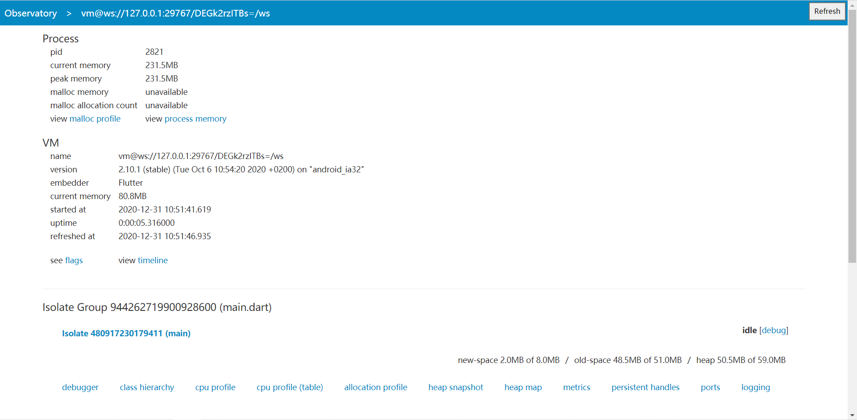
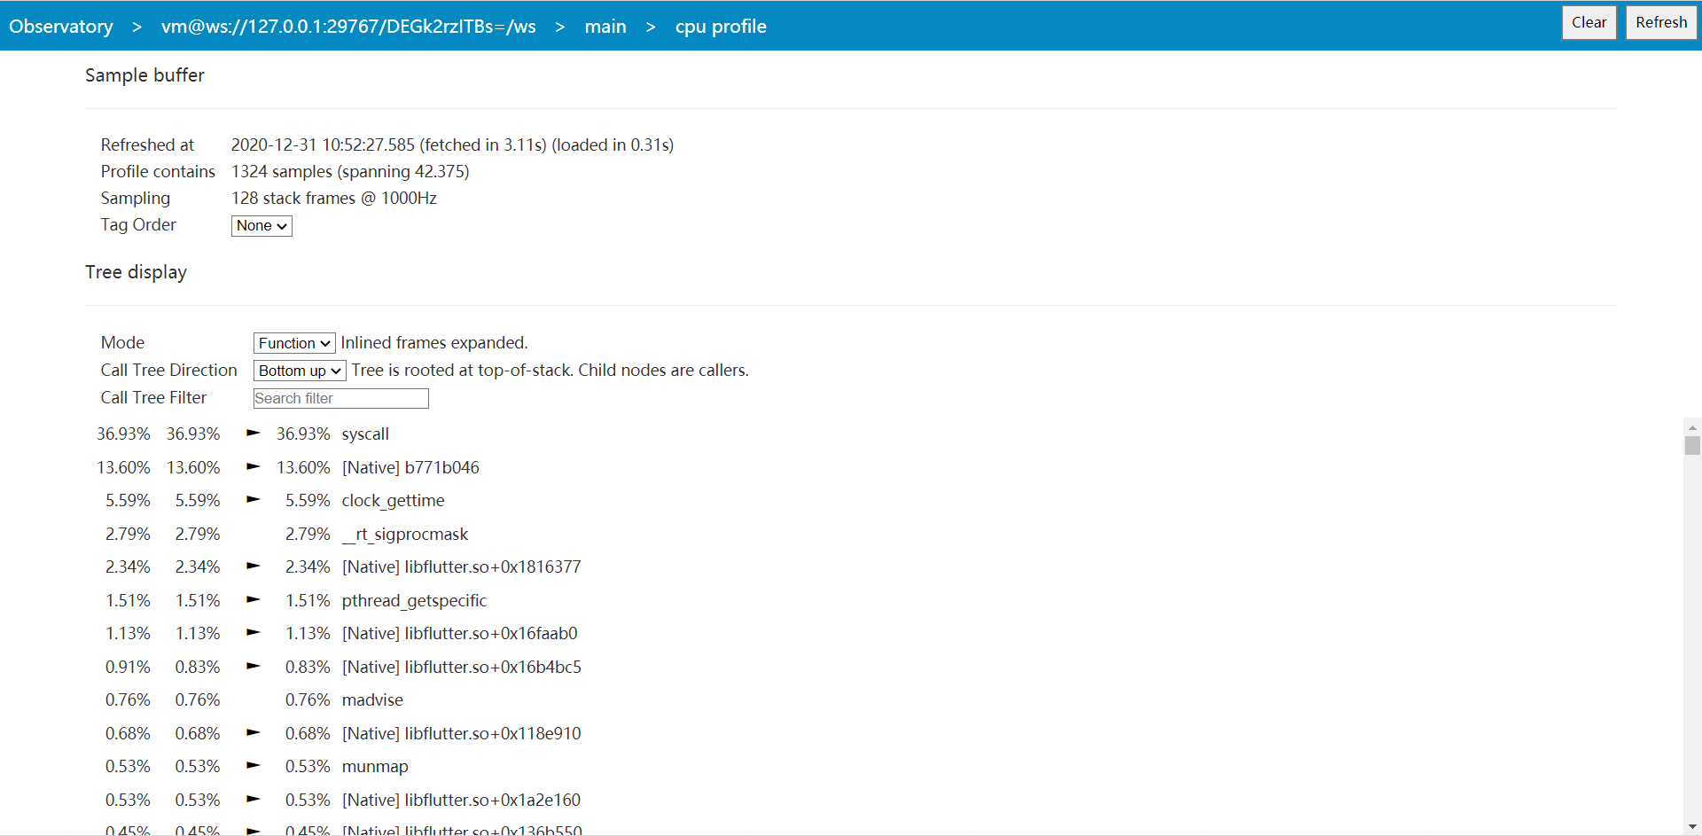
CPU分配情况
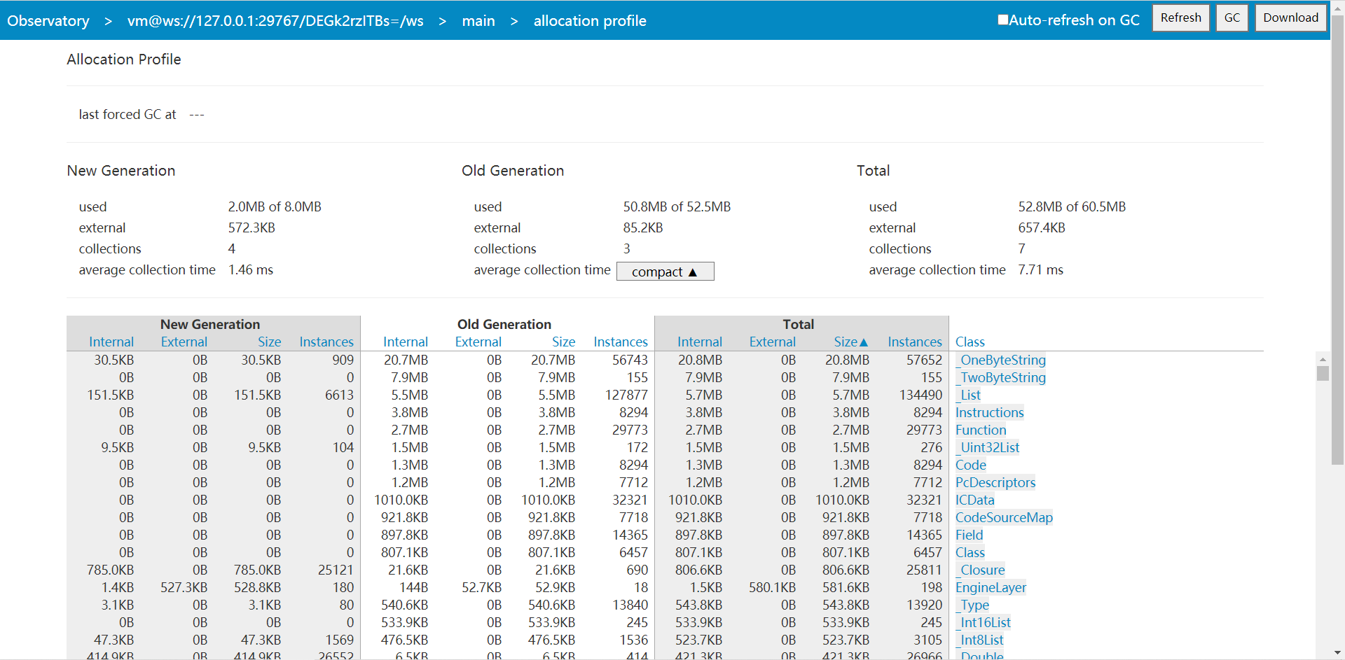
内存分配情况
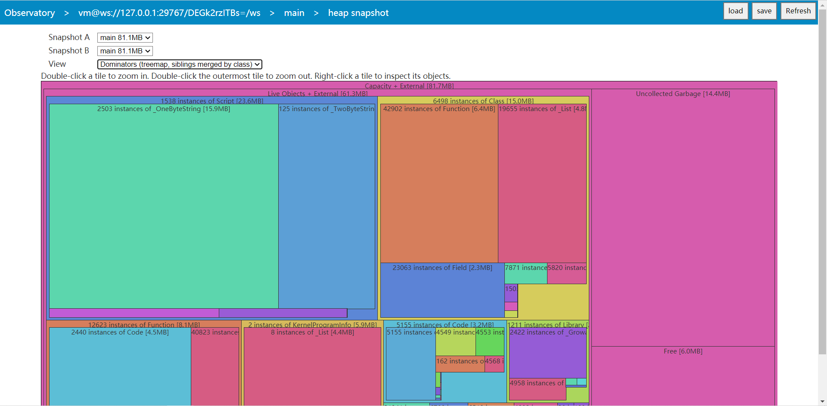
堆内存情况
系统测试用最终代码（待完善）：
final registernowFinder = find.byValueKey("registernow");
await driver.tap(registernowFinder);
final registerNameFinder = find.byValueKey("registername");
final registerPwd1Finder = find.byValueKey("registerpwd");
final registerPwd2Finder = find.byValueKey("registerpwd2");
final registerPhoneFinder = find.byValueKey("registerphone");
final registerButtonFinder = find.byValueKey("register");
await driver.tap(registerNameFinder);
await driver.enterText("测试者");
await driver.tap(registerPwd1Finder);
await driver.enterText("1234567");
await driver.tap(registerPwd2Finder);
await driver.enterText("1234567");
await driver.tap(registerPhoneFinder);
await driver.enterText("12345678900");
await driver.tap(registerButtonFinder);
final registertrueFinder = find.byValueKey("registertrue");
await driver.tap(registertrueFinder);
//忘记密码
final forgetpwdFinder = find.byValueKey("forgetpwd");
await driver.tap(forgetpwdFinder);
final forgetidFinder = find.byValueKey("forgetid");
final forgetphoneFinder = find.byValueKey("forgetphone");
final forgetFinder = find.byValueKey("forget");
await driver.tap(forgetidFinder);
await driver.enterText("10008");
await driver.tap(forgetphoneFinder);
await driver.enterText("12345678900");
await driver.tap(forgetFinder);
final forgettrueFinder = find.byValueKey("forgettrue");
await driver.tap(forgettrueFinder);
//登录
final userIdFinder = find.byValueKey("id");
final userPwdFinder = find.byValueKey("password");
final buttonFinder = find.byValueKey("login");
await driver.tap(userIdFinder);
await driver.enterText("10008");
await driver.tap(userPwdFinder);
await driver.enterText("123456");
await driver.tap(buttonFinder);
//个人信息
final personFinder = find.byValueKey("person");
await driver.tap(personFinder);
final nameFinder = find.byValueKey("name");
await driver.tap(nameFinder);
final changenameFinder = find.byValueKey("changename");
await driver.tap(changenameFinder);
await driver.enterText("小鸟转转转");
final nametrueFinder = find.byValueKey("nametrue");
await driver.tap(nametrueFinder);
final phoneFinder = find.byValueKey("phone");
await driver.tap(phoneFinder);
final changephoneFinder = find.byValueKey("changephone");
await driver.tap(changephoneFinder);
await driver.enterText("12345678945");
final phonetrueFinder = find.byValueKey("phonetrue");
await driver.tap(phonetrueFinder);
final medalFinder = find.byValueKey("medal");
await driver.tap(medalFinder);
final medaltrueFinder = find.byValueKey("medaltrue");
await driver.tap(medaltrueFinder);
//个人信息修改
final modifypwdFinder = find.byValueKey("modifypwd");
await driver.tap(modifypwdFinder);
final oldpwdFinder = find.byValueKey("oldpwd");
await driver.tap(oldpwdFinder);
await driver.enterText("123456");
final newpwdFinder = find.byValueKey("newpwd");
await driver.tap(newpwdFinder);
await driver.enterText("1234567");
final newpwd2Finder = find.byValueKey("newpwd2");
await driver.tap(newpwd2Finder);
await driver.enterText("1234567");
final modifyFinder = find.byValueKey("modify");
await driver.tap(modifyFinder);
final modifytrueFinder = find.byValueKey("modifytrue");
await driver.tap(modifytrueFinder);
final personbackFinder = find.byValueKey("personback");
await driver.tap(personbackFinder);

//记账支出
final addFinder = find.text("添加");
await driver.tap(addFinder);
final addPayFinder = find.text("服饰美容");
await driver.tap(addPayFinder);
final number1Finder = find.text("3");
await driver.tap(number1Finder);
final number2Finder = find.text("0");
await driver.tap(number2Finder);
final remarkFinder = find.byValueKey("remark");
await driver.tap(remarkFinder);
await driver.enterText("无");
final finishFinder = find.byValueKey("finish");
await driver.tap(finishFinder);
//记账收入
final add2Finder = find.text("添加");
await driver.tap(add2Finder);
final IncomeFinder = find.text("收入");
await driver.tap(IncomeFinder);
final addIncomeFinder = find.text("工资");
await driver.tap(addIncomeFinder);
final number3Finder = find.text("3");
await driver.tap(number3Finder);
final number4Finder = find.text("0");
await driver.tap(number4Finder);
final number5Finder = find.text("0");
await driver.tap(number5Finder);
final number6Finder = find.text("0");
await driver.tap(number6Finder);
final finish1Finder = find.byValueKey("finish");
await driver.tap(finish1Finder);
//修改明细
final billFinder = find.text("服饰美容");
await driver.tap(billFinder);
final setFinder = find.text("编辑");
await driver.tap(setFinder);
final addPay1Finder = find.text("餐饮美食");
await driver.tap(addPay1Finder);
final number7Finder = find.text("4");
await driver.tap(number1Finder);
final number8Finder = find.text("9");
await driver.tap(number2Finder);
final remark1Finder = find.byValueKey("remark");
await driver.tap(remark1Finder);
await driver.enterText("无");
final finish2Finder = find.byValueKey("finish");
await driver.tap(finish2Finder);
//图表
final chartFinder = find.text("图表");
await driver.tap(chartFinder);
final chartyearFinder = find.text("年");
await driver.tap(chartyearFinder);
final charterFinder = find.byValueKey("chart");
await driver.tap(charterFinder);
final chartIncome = find.text("收入");
await driver.tap(chartIncome);
await driver.tap(chartyearFinder);
final assignmentFinder = find.text("明细");
await driver.tap(assignmentFinder);

//排行榜
final rankFinder = find.byValueKey("rank");
await driver.tap(rankFinder);
final rankbackFinder = find.byValueKey("rankback");
await driver.tap(rankbackFinder);

3.1.4确认测试
主题 | 项目测试访谈记录
时间 | 2020年12月29日 16：00 |  | 地点 | 理四-504
受访人 | 姓名 | 专业 | 测试方法 | 访谈人 | 记录整理人
受访人 | 杨枨 |  | Alpha测试 | 徐任、牟灵成 | 莫丁阳
访谈主要内容
个人背景 | 软件工程课程教师
访谈内容 | - 界面需要优化  - 增加排行榜功能  - 补全图表类型  - 增加记账成就功能  - 管理员模块重新规划
备注 | 需要尽快实现杨枨老师的需求

主题 | 项目测试访谈记录
时间 | 2020年12月30日 17：00 |  | 地点 | 理四-429
受访人 | 姓名 | 专业 | 测试方法 | 访谈人 | 记录整理人
受访人 | 廖安琪 | 大数据 | Alpha测试 | 徐任 | 莫丁阳
访谈主要内容
个人背景 | 大数据专业学生
访谈内容 | - 总体感觉不错  - 登录界面错输入昵称未报错
备注

主题 | 项目测试访谈记录
时间 | 2020年12月31日 12：00 |  | 地点 | 线上
受访人 | 姓名 | 专业 | 测试方法 | 访谈人 | 记录整理人
受访人 | 赵宇阳 | 计算机 | Alpha测试 | 徐任 | 莫丁阳
访谈主要内容
个人背景 | 计算机专业学生
访谈内容 | - 总体感觉不错  - 可以考虑增加周图表支出收入
备注
主题 | 项目测试访谈记录
时间 | 2020年12月31日 17：00 |  | 地点 | 明德1-412
受访人 | 姓名 | 专业 | 测试方法 | 访谈人 | 记录整理人
受访人 | 邢海粟 | 软件工程 | Alpha测试 | 徐任 | 莫丁阳
访谈主要内容
个人背景 | 软件工程专业读书人
访谈内容 | - 总体感觉不错  - 可以考虑添加换肤功能
备注

3.2测试环境的影响
本条应对测试环境与操作环境的差异进行评估，并分析这种差异对测试结果的影响。

3.3改进建议
本条应对被测试软件的设计、操作或测试提供改进建议。应讨论每个建议及其对软件的影响。如果没有改进建议，本条应陈述为“无”。

4详细的测试结果
本章应分为以下几条提供每个测试的详细结果。
注：“测试”一词是指一组相关测试用例的集合。
4.x(测试的项目唯一标识符)
本条应由项目唯一标识符标识一个测试，并且分为以下几条描述测试结果。
4.x.1测试结果小结
本条应综述该项测试的结果。应尽可能以表格的形式给出与该测试相关联的每个测试用例的完成状态(例如，“所有结果都如预期的那样”，“遇到了问题”，“与要求的有偏差”等)。当完成状态不是“所预期的”时，本条应引用以下几条提供详细信息。
4.x.2遇到了问题
本条应分条标识遇到一个或多个问题的每一个测试用例。
4.x.2.y(测试用例的项目唯一标识符)
本条应用项目唯一标识符标识遇到一个或多个问题的测试用例，并提供以下内容：
a.所遇到问题的简述；
b.所遇到问题的测试过程步骤的标识；
c.(若适用)对相关问题/变更报告和备份数据的引用；
d.试图改正这些问题所重复的过程或步骤次数，以及每次得到的结果；
e.重测试时，是从哪些回退点或测试步骤恢复测试的。
4.x.3与测试用例/过程的偏差
本条应分条标识与测试用例/测试过程出现偏差的每个测试用例。
4.x.3.y(测试用例的项目唯一标识符)
本条应用项目唯一标识符标识出现一个或多个偏差的测试用例，并提供：
a.偏差的说明(例如，出现偏差的测试用例的运行情况和偏差的性质，诸如替换了所需设备、未能遵循规定的步骤、进度安排的偏差等)。(可用红线标记表明有偏差的测试过程)；
b.偏差的理由；
c.偏差对测试用例有效性影响的评估。

5测试记录
本章尽可能以图表或附录形式给出一个本报告所覆盖的测试事件的按年月顺序的记录。测试记录应包括：
a.执行测试的日期、时间和地点；
b.用于每个测试的软硬件配置，(若适用)包括所有硬件的部件号/型号/系列号、制造商、修订级和校准日期；所使用的软件部件的版本号和名称；
c.(若适用)与测试有关的每一活动的日期和时间，执行该项活动的人和见证者的身份。

6评价

6.1能力。

6.2缺陷和限制。

6.3建议。

6.4结论。

7测试活动总结
总结主要的测试活动和事件。总结资源消耗，如：
7.1人力消耗。
7.2物质资源消耗。

8注解
本章应包含有助于理解本文档的一般信息(例如背景信息、词汇表、原理)。本章应包含为理解本文档需要的术语和定义，所有缩略语和它们在文档中的含义的字母序列表。

附录
附录可用来提供那些为便于文档维护而单独出版的信息(例如图表、分类数据)。为便于处理，附录可单独装订成册。附录应按字母顺序(A,B等)编排。

